

**SHANGHAI JIAO TONG UNIVERSITY**

**实验报告**

LAB REPORT



**数据通信**

Winsock ex1

姓 名: 裘炜程

学 号: 516030910287

班 级: F1603602

一、实验要求

Task 1: Write a sockets program to get the host name for a given IP address.

Project name: gethostname

Command: gethostname (printing out the host name of your local computer)

Command: gethostname xxx.xxx.xxx.x (printing out the host name of a remote host)

Task 2: Write a sockets program to get the IP address of a given host name.

Project name: gethostaddress

Command: gethostaddress www.sjtu.edu.cn

二、实验原理

1、GetHostAddress基本步骤

（1）创建Winsock应用

（2）初始化Winsock

（3）获取hostname结果保存在result中，使用getaddrinfo函数，并关闭Winsock

（4）打印地址信息，result以链表储存该信息，每一个节点存放一个ip及其信息

2、核心函数getaddrinfo

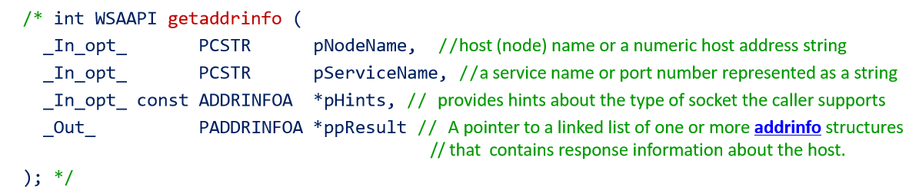

因此传入的第一个参数是hostname，第二个是端口号也就是服务号，第三个是已定义好的hints，最后一个是返回的result链表。在链表的每一个节点中，是如下的结构：

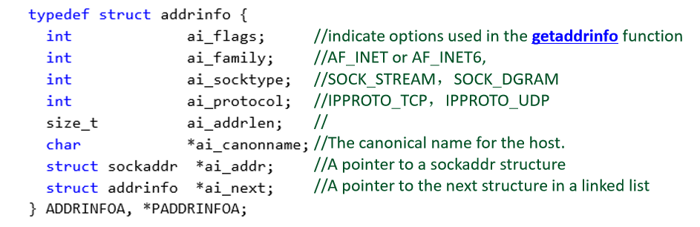

这些信息在第4步中都会打印出来。

3、GetHostName基本步骤

（1）创建Winsock应用

（2）初始化Winsock

（3）处理没有参数的情况，即返回本机hostname

（4）从本机或远端获得hostname

（5）打印hostname

（6）关闭Winsock

4、核心函数gethostname、getnameinfo

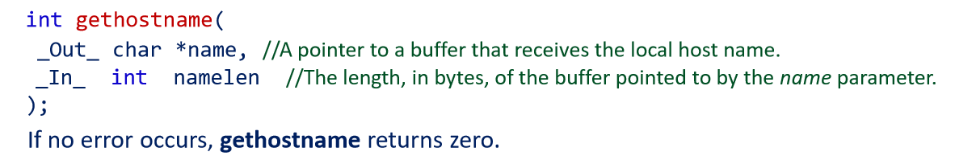

gethostname用于处理无参数的情况，得到本机hostname，成功则返回0.

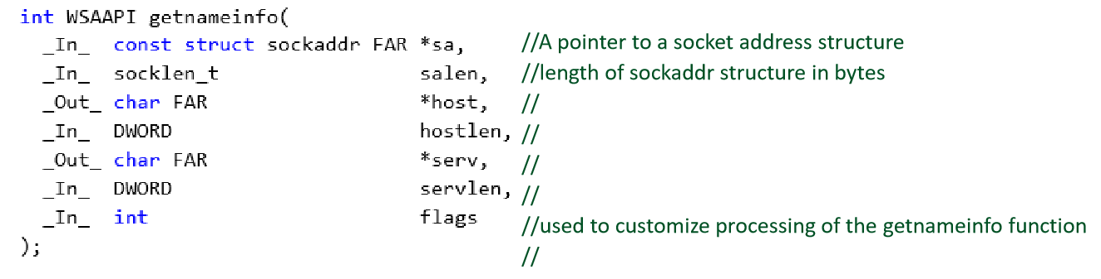

Getnameinfo用于有参数情况，输入ip地址，得到主机名及服务信息，成功则返回0.

三、实验结果

1、gethostaddress

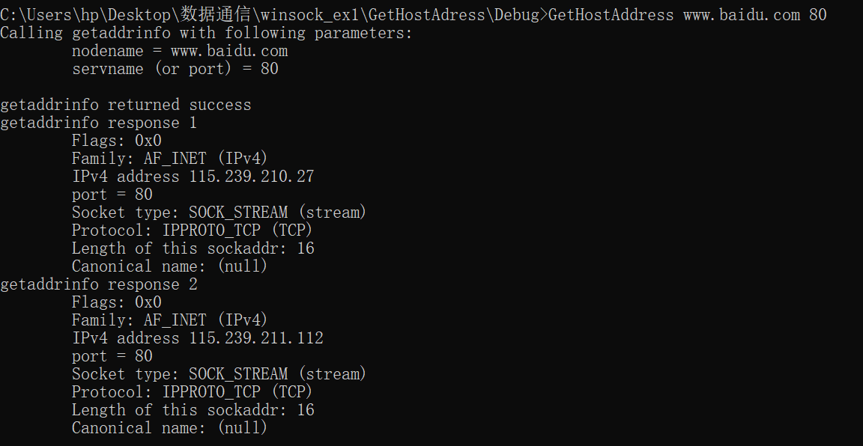

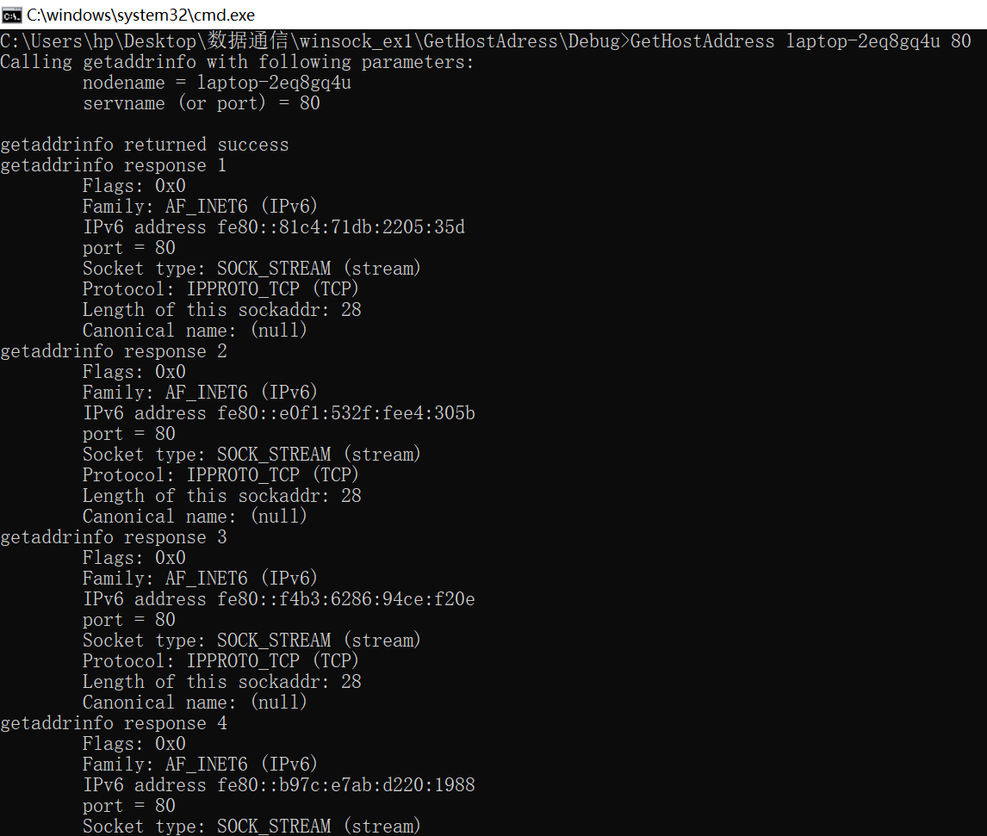

2、gethostname

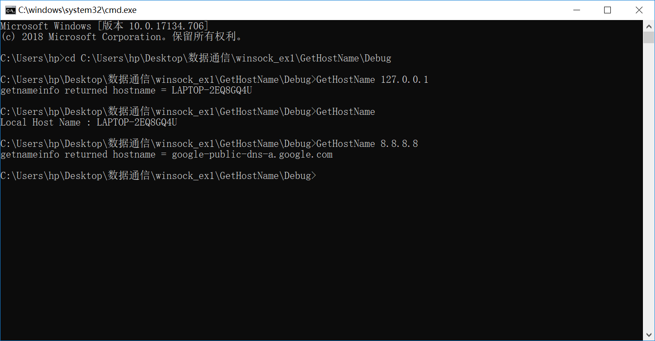

四、实验总结

这次的实验主要是基本了解了一下Winsock的基本步骤，简单运用了获取地址和获取主机名的几个函数，并对结果进行处理后输出。由于代码是老师给的样例，所以细节的代码都没有自己写过，只能是通过看代码学习一下整体框架、原理、步骤，以便之后的实验中如果碰到相似的步骤可以重用代码。之前我自己socket编程用的是python，但是python给的是封装地更好的API，C++的Winsock相对来讲更底层一些，对于我们学习socket编程和数据通信原理很有帮助。